**Arduino课堂笔记**

1.了解超声波

科学家们将每秒钟振动的次数称为声音的频率，它的单位是赫兹(Hz)。我们人类耳朵能听到的声波频率为20Hz～20000Hz。

因此，我们把频率高于20000赫兹的声波称为“超声波”。通常用于医学诊断的超声波频率为1兆赫兹～30兆赫兹。

超声波是一种频率高于20000赫兹的声波，它的方向性好，穿透能力强，易于获得较集中的声能，可用于测距、测速、碎石、杀菌消毒等。

2.超声波传感器

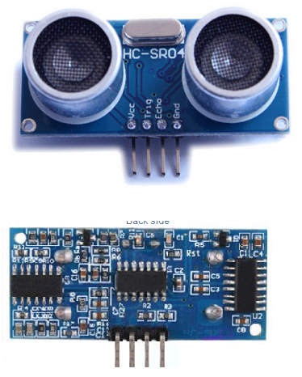

VCC：正电压输入引脚，接+5V

GND：地线接入引脚，接GND

TRIG：输入触发信号

ECHO：输出回响信号

(1)超声波回声测距原理

超声波传感器是利用超声波发射器向某一方向发射超声波，在发射时刻开始计时，超声波在空气中传播，途中碰到障碍物就立即返回来，超声波接收器收到反射就立即停止计时。

根据计时器记录的超声波传播时间，以及超声波在相应介质中的传播速度就可以计算出发射点障碍物的距离 S=C*t/2,其中t为声波往返所用的时间，C为超声波在空气中的传播速度，超声波在空气中的传播速度近似为340m/s。

(2)超声波传感器的控制原理

a.先通过TRIG引脚向传感器输出2us的低电平，

b.再通过TRIG引脚向传感器输出至少10us的高电平作为触发信号,此时该模块内部自动发出 8 个 40kHz 周期电平并开始检测回波。

c.当检测到回波信号时通过ECHO引脚输出高电平信号，高电平持续的时间就是超声波从发射到返回的时间。

d.由此通过发射信号到收到的回响信号时间间隔可以计算得到距离。公式: 距离=高电平时间*声速/2。其中声速是340m/s

3.超声波测距程序示例

#define Trig 2

#define Echo 3

float temp=0,cm=0;

void setup() {

Serial.begin(9600);

pinMode(Trig,OUTPUT);

pinMode(Echo,INPUT);

delay(100);

}

void loop() {

digitalWrite(Trig,LOW);

delayMicroseconds(2);

digitalWrite(Trig,HIGH);

delayMicroseconds(10);

digitalWrite(Trig,LOW);

temp=(float)(pulseIn(Echo,HIGH));

cm=temp*17/1000;

Serial.println(cm);

}

程序说明：

(1)#define Trig 3 //定义符号常量，使Trig代表D3端口

(2)float 代表浮点型数据类型,利用float定义的变量用于存储小数,其表示的小数一般会精确到小数点后6~7位。

(3)pulseIn(pin,state)

此函数用于读取引脚脉冲的时间长度，脉冲可以是HIGH或LOW。如果是HIGH，函数先将引脚变为高电平，再开始计时，一直到变为低电平为止，返回脉冲持续时间长短，如果超时还未读到脉冲信号，将返回0.

(4)距离计算

公式：距离 = (时间 * 340) / 2

temp = float(pulseIn(Echo, HIGH)); //获取回波时间。

声速是:340m/s 换算成 34000cm / 1000000μs => 34 / 1000

因为发送到接收,实际是相同距离走了2回,所以要除以2

距离(厘米) = (回波时间 * (34 / 1000)) / 2

简化后的计算公式为 (回波时间 * 17)/ 1000

cm = (temp * 17 )/1000; //把回波时间换算成cm

4.编程任务

把超声波传感器固定到小车上，当小车距离前方障碍物30cm的时候，小车后退，然后向左转向，绕过障碍物继续前进。

#define IN1 2

#define IN2 4

#define ENA 3

#define IN3 7

#define IN4 6

#define ENB 5

#define Trig A0

#define Echo A1

float temp = 0, cm = 0;

void setup() {

pinMode(IN3, OUTPUT);

pinMode(IN4, OUTPUT);

pinMode(ENB, OUTPUT);

pinMode(IN1, OUTPUT);

pinMode(IN2, OUTPUT);

pinMode(ENA, OUTPUT);

pinMode(Trig, OUTPUT);

pinMode(Echo, INPUT);

Serial.begin(9600);

delay(1000);

}

void loop() {

digitalWrite(Trig, LOW);

delayMicroseconds(2);

digitalWrite(Trig, HIGH);

delayMicroseconds(10);

digitalWrite(Trig, LOW);

temp = (float)(pulseIn(Echo, HIGH));

cm = temp * 17 / 1000;

if (cm < 30)

{ //先后退，再左转

//电机反转

digitalWrite(IN1, LOW);

digitalWrite(IN2, HIGH);

analogWrite(ENA, 110);

//电机反转

digitalWrite(IN3, LOW);

digitalWrite(IN4, HIGH);

analogWrite(ENB, 110);

delay(1500);

//电机正转

digitalWrite(IN1, HIGH);

digitalWrite(IN2, LOW);

analogWrite(ENA, 110);

//电机反转

digitalWrite(IN3, LOW);

digitalWrite(IN4, HIGH);

analogWrite(ENB, 110);

delay(1500);

} else {//前进

Serial.println("前进");

//电机正转

digitalWrite(IN1, HIGH);

digitalWrite(IN2, LOW);

analogWrite(ENA, 110);

//电机正转

digitalWrite(IN3, HIGH);

digitalWrite(IN4, LOW);

analogWrite(ENB, 110);

}

delay(100);

}